解读 Jito 再质押 如何让你 SOL 收益最大化？

原文标题：《Jito (Re)staking is here- Who will win the Solana restaking race?》

撰文：flow，crypto 研究员

编译：zhouzhou，BlockBeats

编者按：这篇文章介绍了 Jito Labs 在 Solana 上推出的再质押协议 Jito (Re)staking，这项技术允许使用已质押的 SOL 资产来获得更高收益，并可能参与空投。用户可通过三家提供商（Renzo、Fragmetric 和 Kyros）再质押 SOL，各提供商在风险、流动性和潜在收益上有所不同。文中详细比较了它们的特点，建议偏好选择支持公平启动且具潜在空投回报的 Kyros。

以下为原文内容（为便于阅读理解，原内容有所整编）：

在成功打造了 Solana 上最大的流动质押协议后，Jito Labs 再次带来另一项重要发展：推出了新的再质押协议——Jito 再质押。这个再质押项目今天上线，并即将开放存款，初期再质押上限为约 2500 万美元（147,000 SOL）。对于想要获得更高 SOL 年化收益且希望抢先参与空投机会的人来说，这是目前市场上非常吸引的一个机会。

在介绍如何最大化利用这个机会之前，先简要回顾一下 Jito 再质押的基础原理。

## 什么是 Jito 再质押

简单来说，再质押是指使用已经质押过的资产，再次为特定去中心化服务提供安全保障。虽然看似不太重要，但实际上这是本周期中最具前景的创新之一。该概念由 EigenLayer 首创，并于 2023 年 6 月首次在以太坊主网上上线。

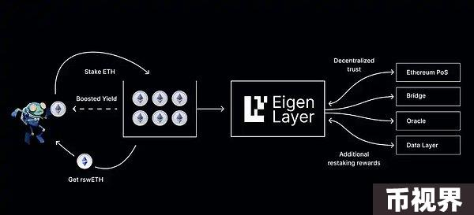

再质押实际运作的示例说明

今天，Jito 终于通过其再质押方案将这项新技术带入 Solana。

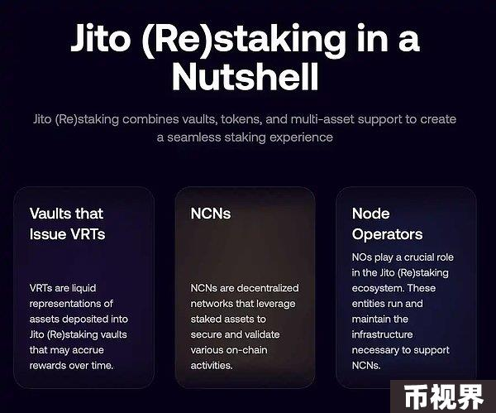

Jito 再质押各组成部分的示意图

### Jito 再质押框架的核心组件

Jito 再质押框架包含两个主要组件：再质押程序和金库程序。可以将它们视为相互协作的两个独立实体，共同提供一个灵活、可扩展的基础架构，用于创建和管理质押资产、金库收据代币（VRT）以及节点共识操作员（NCN）。VRT 是 Jito 对流动再质押代币的术语，而 NCN 则类似 EigenLayer 中的主动验证服务，用于代表将利用 Jito 再质押解决方案的实体。

再质押程序的主要功能是管理节点共识操作员（NCN）的创建、用户的选择机制以及奖励分配和惩罚机制。这部分对用户不可见，可视为 Jito 再质押解决方案的核心支撑。

而金库程序则负责管理流动再质押代币（VRT）并通过 DAO 或自动化协议定制不同的再质押策略。这是用户参与再质押的主要界面。可以类比为，EigenLayer 的再质押角色在 Solana 上由再质押程序担任，而金库程序则类似于 EtherFi，在用户和核心再质押协议之间充当流动性层。

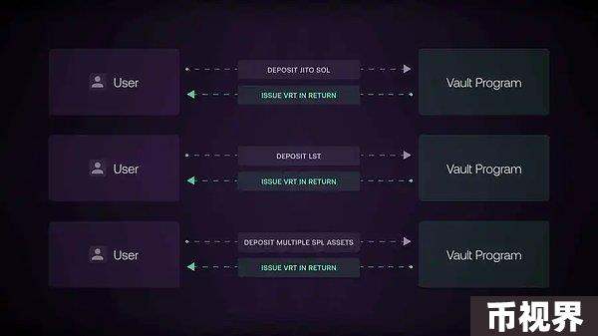

Vault 程序如何工作的图像展示

## 3 个 VRT 提供者

在初期阶段，Jito 仅与三家 VRT 提供者合作：RenzoProtocol（$ezSOL）、fragmetric（$fragSOL）和 KyrosFi（$kySOL），它们将共同分配 147,000 SOL 的初始上限。因此，任何希望通过 Jito 再质押 SOL 的用户，都需要在这三个 VRT 提供者中做出选择。

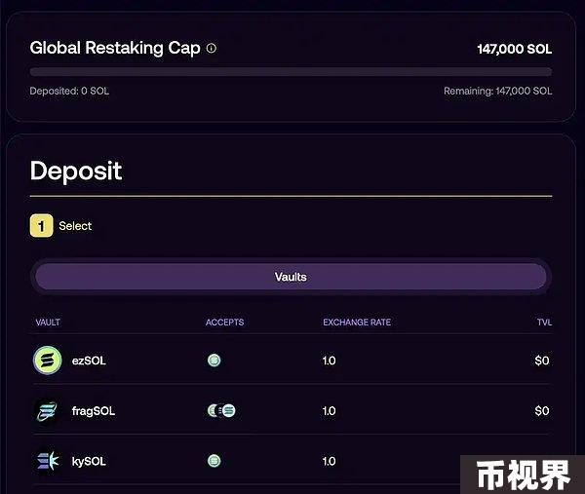

Jito (Re)staking 的登陆页面图像

以下是各 VRT 提供者的主要特点简表：

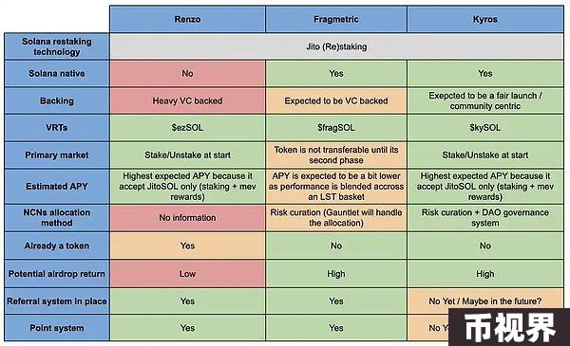

## 如何选择合适的 VRT 进行 SOL 再质押？

选择哪个 VRT 时，关键在于找到一个最佳的风险 - 回报比例。

以下是各提供者的分析：

1. 风险：在风险方面，主要关注协议惩罚（即惩罚风险）和流动性风险。由于当前 NCN 数量较少且处于早期阶段，可以认为所有提供者的风险基本相同。Renzo 和 Kyros 接受流动性最好的 JitoSOL，而 Fragmetric 接受更多种类的流动性质押代币（LST），这可能会增加其流动性风险。此外，Renzo 和 Kyros 的 VRT 将从一开始就具备流动性，而 Fragmetric 的代币初期不可转移。因此，就风险而言，Renzo 和 Kyros 风险最低，Fragmetric 风险略高。

2.APY 回报：每个项目的 APY 预计相似，但可以认为 Renzo 和 Kyros 因仅使用 JitoSOL，预期 APY 可能略高于 Fragmetric，但差距不会很大。

3. 空投潜力：鉴于所有 VRT 具有类似的风险和预期收益率，选择具体 VRT 的关键因素在于空投奖励的潜力。Renzo 已拥有代币，尽管再质押可能会获得一些未来空投积分，但潜力相对较低。而 Kyros 和 Fragmetric 目前均无代币，空投潜力较高。

## 进一步分析 Kyros 和 Fragmetric 的区别：

Fragmetric 的特点：预计会获得风险投资支持，可能遵循高 FDV、低流通模式；偏向技术和去中心化用户群体；与风险管理公司 Gauntlet 合作；代币初期不可转移；接受多种 LST。

Kyros 的特点：得到 SwissBorg 支持，帮助分发 $kySOL 并可能与 Solana 的主要参与者合作；可能通过公平社区驱动的代币模式筹资；尚未开始大规模推广；NCN 分配方法可能基于 DAO 投票；支持 JitoSOL。

综合来看，KyrosFi 在多个方面更具吸引力。首先，SwissBorg 的支持使其更易分发 $kySOL，并为其与 Solana 的主要合作伙伴打开大门。其次，Kyros 可能会采取公平启动方式。最后，目前 Kyros 相对低调，这使其空投回报潜力更具吸引力。

当然，这是个人看法，仅供参考，希望此分析能帮助您在选择再质押 SOL 时做出更明智的决定。

